Классный руководитель: Рокитская Т.И.
Среда 15 апреля
№  n/n | Предмет | Материал урока | Стр. учеб-ка | Примечание
1. | Русский язык | Понятие о тексте-описании. Роль имён прилагательных в тексте-описании  Пояснения к выполнению заданий.  1. Написать дату. Затем минутка чистописания. Прописать три строчки буквосочетания: ал, ог, ие.  2. Записать словарные слова облако, метро. Запомнить их написание. Составить с этими словами два предложения и записать.  3. Выполнить упр. 164 по заданию (первые два кружочка устно, ответы записывать не надо, а третий письменно).  4. Прочитать правило на стр. 96 и запомнить.  5. Выполнить упр. 166 на стр. 96 по заданию учебника.  6. Выполнить упр. 168 стр. 97 (по желанию)  Сфотографировать письменные работы на телефон и отправить. | стр. 95 -97 | Фото ответ направить на номер в WhatsApp:  9604663389  или эл.почту:arakancevnosch@yandex.ru
2. | Математика | Задачи на нахождение неизвестного третьего слагаемого  Пояснения к выполнению заданий.  1. Решите задачу №2 (1). Выполните к ней схематический чертёж.  2. Решите задачу № 3. Выполните к ней схематический чертёж.  4. Выполните № 4 и уравнения под красной линий (по желанию).  Сфотографировать письменные работы на телефон и отправить. | стр. 76 | Фото ответ направить на номер в WhatsApp:  9604663389  или эл.почту:arakancevnosch@yandex.ru
4 | Физкультура | Ежедневно выполнять комплекс упражнений. Каждое упражнение по 10 раз. Следить за самочувствием.  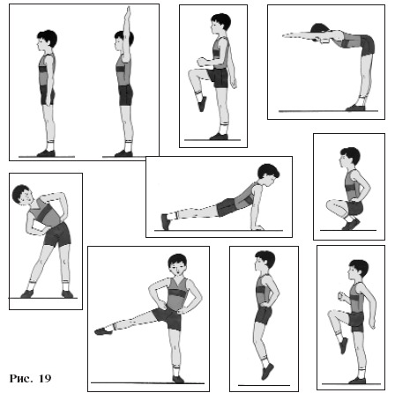 |  | Выполненные задания вы можете направить на номер в WhatsApp: 9604663389  или эл.почту:arakancevnosch@yandex.ru
5 | Немецкий язык | Мы играем и поём  1.На с. 72 выполнить упр. № 2 на листочках.  2.Устно выполнить упр. № 3.с 73.  3.Выразительно читать текст на с.74.  4. Выполнить упражнение № 1 с 28 в рабочей тетради по заданию | С. 72-74  Р. т .с. 28 | Фото и аудио ответ направить на номер в WhatsApp: 9604663389  или эл.почту:arakancevnosch@yandex.ru

